УТВЕРЖДАЮ
[Должность руководителя Заказчика]
______________ [ФИО]
«___» ____________ 2026 г.
СОГЛАСОВАНО
[Должность руководителя Разработчика]
______________ [ФИО]
«___» ____________ 2026 г.
ТЕХНИЧЕСКОЕ ЗАДАНИЕ
на создание информационной системы поддержки проектной работы юридической компании
(ИС ППР)
Разработано в соответствии с ГОСТ 34.602-2020
Москва, 2026

1 Общие сведения

1.1 Полное и краткое наименование системы
Полное наименование: информационная система поддержки проектной работы юридической компании.
Краткое наименование: ИС ППР (далее — Система).

1.2 Шифр темы или номер договора
Шифр темы не присваивается. Номер и дата договора на создание Системы: _______________. Настоящее техническое задание (далее — ТЗ) является приложением к этому договору.

1.3 Наименование организации-заказчика
Юридическая компания, оказывающая юридическую поддержку крупному и среднему бизнесу (далее — Заказчик). Полное наименование, ИНН, адрес и контактное лицо: _______________. Работы выполняются в интересах аналитического отдела Заказчика.

1.4 Наименование организации-разработчика
ИТ-компания, выбранная Заказчиком для создания Системы (далее — Разработчик). Полное наименование, ИНН, адрес и контактное лицо: _______________.

1.5 Перечень документов, на основании которых создаётся система
- Договор на создание Системы и настоящее ТЗ.
- Решение руководства Заказчика о создании Системы: _______________.
- ГОСТ 34.602-2020 «Информационные технологии. Комплекс стандартов на автоматизированные системы. Техническое задание на создание автоматизированной системы».
- ГОСТ 34.201-2020 «Комплекс стандартов на автоматизированные системы. Автоматизированные системы. Виды, комплектность и обозначение документов».
- ГОСТ Р 59793-2021 «Автоматизированные системы. Стадии создания».
- ГОСТ Р 59792-2021 «Виды испытаний автоматизированных систем».
- ГОСТ Р 59853-2021 «Информационные технологии. Комплекс стандартов на автоматизированные системы. Автоматизированные системы. Термины и определения».
- Федеральный закон от 27.07.2006 № 149-ФЗ «Об информации, информационных технологиях и о защите информации».
- Федеральный закон от 27.07.2006 № 152-ФЗ «О персональных данных».
- Федеральный закон от 29.07.2004 № 98-ФЗ «О коммерческой тайне».
- Постановление Правительства РФ от 01.11.2012 № 1119 «Об утверждении требований к защите персональных данных при их обработке в информационных системах персональных данных».
- Приказ ФСТЭК России от 18.02.2013 № 21 «Об утверждении Состава и содержания организационных и технических мер по обеспечению безопасности персональных данных при их обработке в информационных системах персональных данных».

1.6 Плановые сроки начала и окончания работ
Начало работ: _______________. Срок создания Системы и ввода в действие — 12 месяцев с даты начала работ. Окончание работ по созданию Системы — подписание акта приёмки в эксплуатацию. Далее следует гарантийное обслуживание сроком 12 месяцев. Разбивка по этапам приведена в разделе 5.

1.7 Общие сведения об источниках и порядке финансирования работ
Работы финансирует Заказчик. Оплата производится по этапам, указанным в разделе 5, на основании актов сдачи-приёмки этапов. Источник финансирования, стоимость и график платежей: _______________.

2 Цели и назначение создания системы

2.1 Цели создания системы
Система создаётся, чтобы накопленный опыт использовался в новых проектах, а команды согласованно работали с клиентами. Цели и критерии их достижения приведены в таблице 1.
Таблица 1 — Цели создания Системы и критерии их достижения
№ | Цель | Проблема (п. 3.1.3) | Критерий достижения | Способ проверки
Ц-1 | Сократить время поиска материалов из ранее выполненных проектов | 1 | Для 90 % задач из контрольного набора нужный материал найден не более чем за 5 минут. Контрольный набор — не менее 30 поисковых задач, составленных Заказчиком | Замеры при опытной эксплуатации по контрольному набору
Ц-2 | Исключить повторные запросы клиенту сведений, которые уже есть у компании | 3 | Доля запросов клиенту, отправленных повторно с подтверждением причины, не более 5 % от всех запросов за период опытной эксплуатации | Отчёт ПА-04
Ц-3 | Собрать проектные данные и документы в едином хранилище | 1, 4 | Все новые проекты, начатые в период опытной эксплуатации, зарегистрированы в Системе; все материалы общей папки, отобранные Заказчиком для переноса, перенесены в Систему | Сверка списка проектов Заказчика с реестром Системы (ПП-12); акт миграции
Ц-4 | Согласовать действия проектных команд | 2 | В 100 % активных проектов назначены руководитель, исполнители и сроки задач; статус проекта виден всей команде и руководству | Отчёт ПА-04
Ц-5 | Снизить трудозатраты на подготовительные этапы типовых проектов за счёт повторного использования опыта | 2, 4 | Не менее 50 % проектов, закрытых за 6 месяцев после ввода в действие, используют хотя бы один материал базы знаний (БЗ) | Отчёт ПА-03

2.2 Назначение системы
Система предназначена для автоматизации следующих видов деятельности аналитического отдела Заказчика:
- Ведение досье клиентов, включая учёт сведений и документов, полученных от клиента.
- Управление проектами: формирование команд, постановка задач, контроль сроков, согласование результатов, закрытие проектов.
- Хранение документов проектов с контролем версий и прав доступа.
- Накопление, обезличивание и повторное использование опыта выполненных проектов в базе знаний.
- Формирование отчётности по проектам, клиентам, загрузке сотрудников и использованию базы знаний.
Объекты использования — проектная деятельность аналитического отдела Заказчика и все проекты Заказчика, выполняемые для клиентов. Роли пользователей Системы приведены в таблице 2.
Таблица 2 — Роли пользователей Системы
Роль | Кто выполняет | Основные действия
Руководитель проекта | Руководитель проектной команды | Регистрирует проект, формирует команду, ставит задачи, согласует результаты, закрывает проект, предлагает опыт проекта в БЗ
Юрист-исполнитель | Специалист по направлению (договоры, защита ИС, защита информации и персональных данных (ПДн), лицензирование, экспертиза интернет-ресурсов и др.) | Выполняет задачи, готовит документы, ищет материалы в БЗ, фиксирует трудозатраты
Куратор БЗ | Юрист, назначенный ответственным за качество БЗ | Проверяет обезличивание, публикует и пересматривает материалы, ведёт классификаторы БЗ
Руководство компании | Руководство Заказчика | Просматривает проекты, клиентов и отчёты
Администратор | Сотрудник ИТ-службы Заказчика | Управляет учётными записями, ролями, справочниками, импортом, резервным копированием
Одна и та же роль может быть назначена нескольким сотрудникам, один сотрудник может иметь несколько ролей.

3 Характеристика объектов автоматизации

3.1 Основные сведения об объекте автоматизации

3.1.1 Объект автоматизации
Объект автоматизации — проектная деятельность аналитического отдела юридической компании, которая оказывает юридическую поддержку крупному и среднему бизнесу.
Деятельность носит проектный характер. Запрос клиента каждый раз новый, поэтому команда изучает новую проблематику и работает с нестандартными случаями. Примеры выполненных проектов:
- анализ соответствия российскому законодательству бизнес-модели b2b-сервиса, интернет-витрины для оптовой дистрибуции крафтового пива;
- подготовка линии защиты по гражданскому иску международной компании к российскому бренду, использующему созвучную торговую марку и схожую цветовую схему;
- экспертиза профильного интернет-сообщества на вероятность привлечения к ответственности за экстремистское содержание высказываний участников;
- подготовка регламента предрейсового контроля водителей карьерных самосвалов с учётом их ресурсного состояния на основе электроэнцефалограммы;
- подготовка рекомендаций по законности хранения пользовательских данных, размещаемых в социальной сети.
Специалисты компании работают по направлениям: составление договоров и соглашений с учётом отраслевых рисков, защита интеллектуальной собственности, защита информации и персональных данных, лицензирование деятельности, экспертиза интернет-ресурсов и другие. В одном проекте могут участвовать специалисты разных направлений. Каждый проект выполняет команда из нескольких юристов и одного руководителя, который координирует их работу. Для одного клиента могут одновременно или последовательно выполняться несколько проектов с разными командами.

3.1.2 Описание автоматизируемого бизнес-процесса
Процесс проектной работы состоит из девяти этапов (рисунок 1). Таблица 3 показывает, что происходит на каждом этапе сейчас и какие проблемы это создаёт.
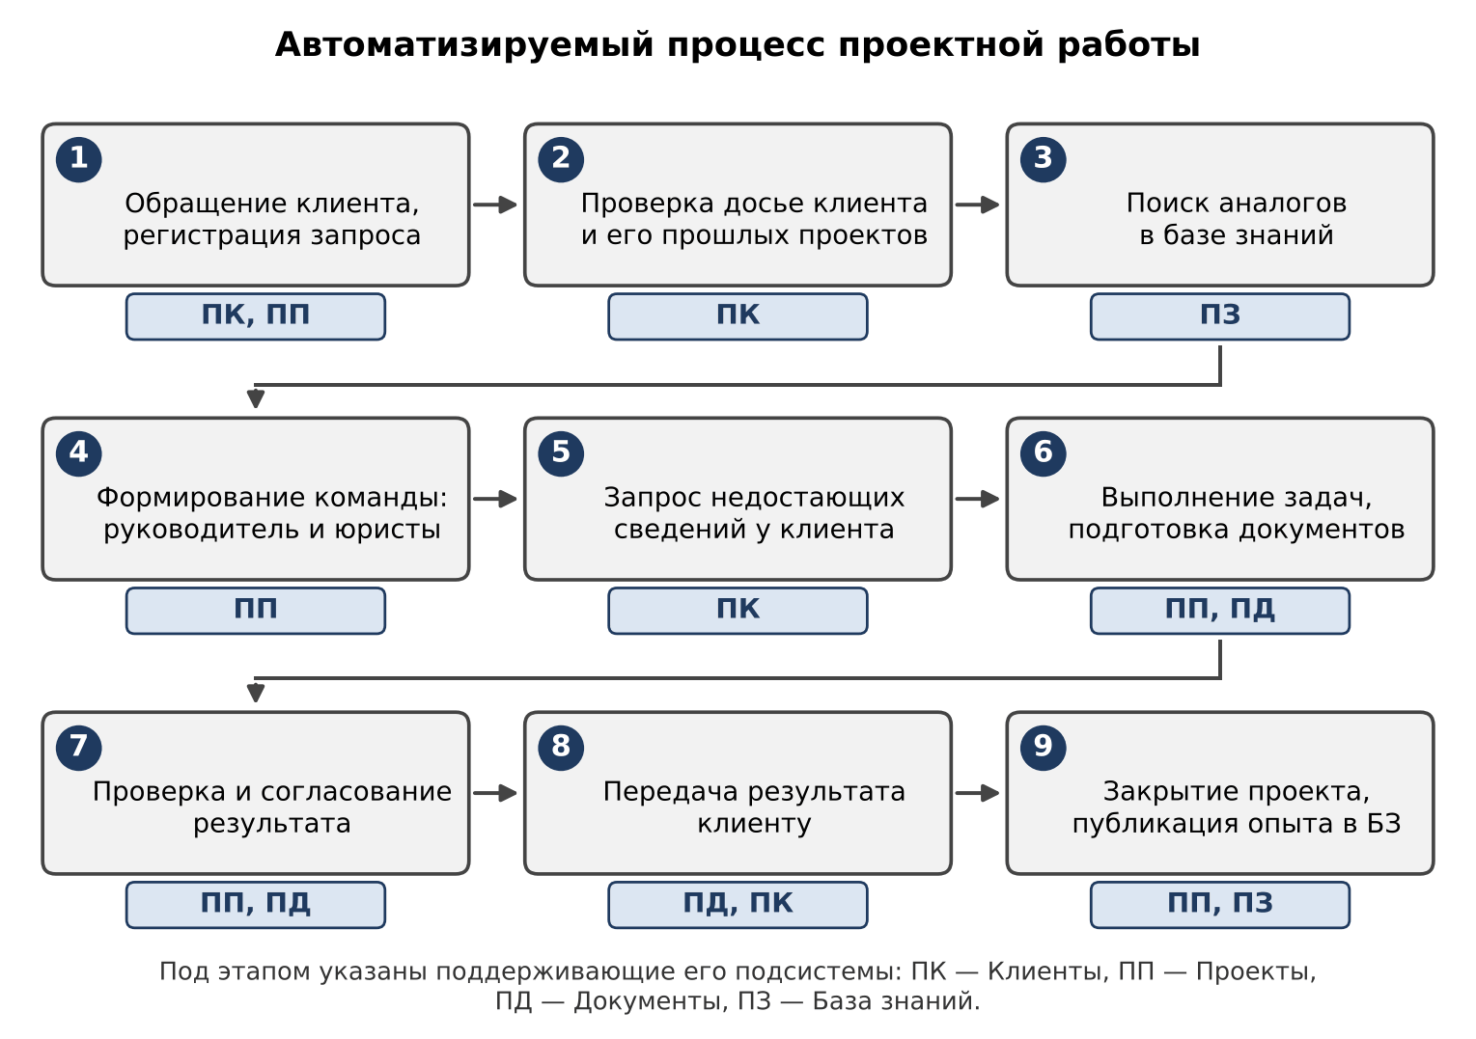
Рисунок 1 — Автоматизируемый бизнес-процесс проектной работы
Таблица 3 — Этапы процесса и текущие проблемы
№ | Этап | Содержание этапа | Проблема в текущей работе
1 | Обращение клиента, регистрация запроса | Клиент формулирует запрос, руководитель принимает его в работу | Нет единого учёта запросов и клиентов
2 | Проверка досье клиента и его прошлых проектов | Руководитель выясняет, что уже делалось для клиента и какие сведения у компании есть | Единого досье нет, сведения разбросаны по папкам и перепискам
3 | Поиск аналогов в базе знаний | Команда ищет похожие проекты, шаблоны, заключения | Общая папка на сервере: найти нужное очень сложно, опыт не применяется
4 | Формирование команды | Руководитель подбирает юристов нужных направлений | Нет данных о специализациях и загрузке сотрудников
5 | Запрос недостающих сведений у клиента | Команда запрашивает у клиента документы и информацию | Одни и те же сведения запрашивают у клиента повторно разные исполнители
6 | Выполнение задач, подготовка документов | Юристы анализируют законодательство, готовят документы | Нет единых версий документов и общего списка задач
7 | Проверка и согласование результата | Руководитель или коллега проверяет результат | Замечания и решения нигде не фиксируются
8 | Передача результата клиенту | Результат и документы направляются клиенту | Нет единой истории взаимодействия с клиентом
9 | Закрытие проекта и публикация опыта | Проект закрывается, полезный опыт сохраняется | Опыт оседает в общей папке и практически не применяется в дальнейшем

3.1.3 Текущее состояние
Сотрудники пользуются одной общей папкой на сервере. Из-за этого:
- Накопленные кейсы и примеры трудно найти, поэтому опыт коллег не применяется в новых проектах.
- Растут трудозатраты и возникает несогласованность действий юристов, работающих с разными клиентами.
- Когда для одного клиента выполняется несколько проектов с разными исполнителями, компания несколько раз запрашивает у клиента одну и ту же информацию.
- Знания, накопленные в одном проекте, не учитываются в других проектах.
Эти проблемы определяют цели создания Системы (таблица 1).

3.1.4 Количественные характеристики объекта
Количественные параметры, на которые рассчитана Система, приведены в таблице 4. Значения приняты как допущение для расчёта нагрузки.
Таблица 4 — Количественные характеристики
Показатель | Значение, принятое для расчёта
Число пользователей Системы | до 100
Число одновременно работающих пользователей | до 30
Объём данных на момент ввода в действие, включая перенос из общей папки | до 1 ТБ
Рост объёма данных | до 500 ГБ в год
Объём БЗ | до 20 000 материалов
Общее число документов в хранилище | до 500 000

3.2 Условия эксплуатации объекта автоматизации и характеристики окружающей среды
Система эксплуатируется в офисной среде Заказчика. Пользователи работают с Системой с рабочих мест (персональные компьютеры с браузером) в локальной вычислительной сети (ЛВС) Заказчика, а также удалённо через защищённый канал связи (требования — в разделе 4.4.8). Серверная часть размещается на серверах Заказчика на территории Российской Федерации. Рабочие дни и часы Заказчика: по рабочим дням с 08:00 до 20:00. Особых требований к окружающей среде нет: серверное оборудование и рабочие места эксплуатируются в условиях, установленных их изготовителями.

4 Требования к системе

4.1 Требования к структуре системы в целом

4.1.1 Перечень подсистем, их назначение и основные характеристики, требования к числу уровней иерархии и степени централизации
Система состоит из шести функциональных подсистем (таблица 5, рисунок 2).
Таблица 5 — Подсистемы Системы
Код | Подсистема | Назначение | Основные характеристики
ПК | Клиенты | Ведение единого досье клиента, исключение повторных запросов клиенту | Карточка клиента, контакты, реестр полученных сведений и документов, история взаимодействий, связь с проектами
ПП | Проекты | Управление проектами и командами | Регистрация, команды, этапы и задачи, сроки, уведомления, трудозатраты, согласование, закрытие проекта
ПД | Документы | Хранение документов проектов и клиентов | Версии, статусы, шаблоны, права доступа, предпросмотр, индексация
ПЗ | База знаний | Накопление и повторное использование обезличенного опыта | Типы материалов, классификаторы, публикация из проектов, поиск, рекомендации похожих материалов
ПА | Аналитика и отчётность | Контроль хода проектов и достижения целей Системы | Стандартные отчёты, показатели целей, конструктор простых отчётов, экспорт, рассылка по расписанию
ПС | Администрирование и безопасность | Управление доступом, справочниками, данными и состоянием Системы | Учётные записи, роли, журнал аудита, классификаторы, импорт из общей папки, резервное копирование, настройки
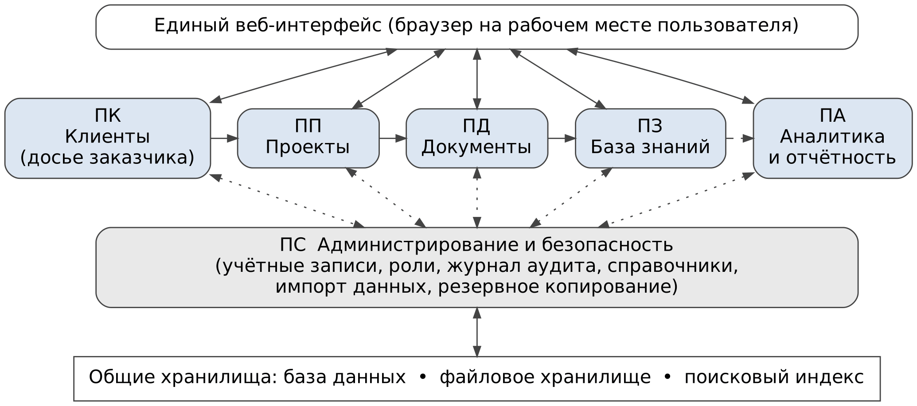
Рисунок 2 — Функциональная архитектура Системы
Требования к числу уровней иерархии: Система должна иметь три уровня — уровень представления (веб-интерфейс), уровень приложения (серверная логика и программный интерфейс) и уровень данных (база данных, файловое хранилище, поисковый индекс).
Требования к степени централизации: Система должна быть централизованной, с единой базой данных и единым файловым хранилищем для всех подсистем. Подсистемы должны работать с общим справочником клиентов, сотрудников и классификаторов без дублирования данных.

4.1.2 Требования к способам и средствам связи для информационного обмена между компонентами системы
- Пользователи должны работать с Системой через веб-интерфейс по протоколу HTTPS с версией TLS не ниже 1.2. Установка клиентского программного обеспечения на рабочие места не допускается.
- Взаимодействие между веб-интерфейсом и серверной частью, а также внешние интеграции должны выполняться через программный интерфейс REST с форматом обмена JSON.
- Взаимодействие серверных компонентов Системы друг с другом должно происходить внутри сети Заказчика; каналы между компонентами, расположенными на разных серверах, должны быть защищены шифрованием.
- Удалённый доступ пользователей должен выполняться только через защищённый канал связи Заказчика (VPN) или с двухфакторной аутентификацией (требования — в разделе 4.4.8).

4.1.3 Требования к характеристикам взаимосвязей создаваемой системы со смежными системами
Таблица 6 — Взаимосвязи со смежными системами
Смежная система | Направление обмена | Назначение | Способ интеграции
Служба каталогов Заказчика | Из службы каталогов в Систему | Аутентификация, синхронизация учётных записей и подразделений | LDAP поверх TLS; единый вход (SSO), если его поддерживает служба каталогов
Почтовый сервер Заказчика | Из Системы | Отправка уведомлений и писем клиентам по шаблонам | SMTP с шифрованием TLS
Общая папка на сервере Заказчика | В Систему | Источник материалов для миграции (ПС-05) | Доступ по сети к файловому ресурсу или загрузка пакета файлов администратором
Система резервного копирования Заказчика | Из Системы | Хранение резервных копий | Способ определяется техническим проектом и согласуется с Заказчиком
Система не должна требовать изменений в конфигурации смежных систем, кроме создания служебных учётных записей и параметров доступа.

4.1.4 Требования к режимам функционирования системы
- Штатный режим: все функции доступны пользователям. Доступность в штатном режиме — по разделу 4.4.3.
- Режим обслуживания: выполняются обновление, резервное копирование и восстановление. Окна обслуживания назначаются вне рабочих часов Заказчика, длительностью не более 4 часов, с уведомлением пользователей не менее чем за 2 рабочих дня.
- Режим «только чтение»: при сбое записи в хранилище, при восстановлении из копии и по команде администратора Система должна оставаться доступной для просмотра и поиска, а запись данных блокировать с понятным сообщением пользователю.
- Режим миграции: во время импорта данных из общей папки (ПС-05) Система должна оставаться доступной пользователям; импортируемые материалы появляются в Системе после завершения проверки и подтверждения импорта администратором.

4.1.5 Требования по диагностированию системы
- Система должна записывать в журнал событий ошибки приложения, ошибки интеграций и сбои фоновых задач. Записи должны храниться не менее 90 дней.
- Администратору должна быть доступна панель состояния: доступность сервисов, время отклика, длина очереди индексации, свободное место в хранилищах, результат последнего резервного копирования, состояние связи со смежными системами.
- Система должна отправлять администратору уведомление по e-mail при критических событиях: недоступность сервиса, сбой резервного копирования, остаток свободного места менее 15 %, потеря связи со службой каталогов.
- Система должна давать возможность запустить проверку целостности поискового индекса и его перестроение без остановки работы пользователей.

4.1.6 Перспективы развития, модернизации системы
Архитектура Системы должна допускать без переработки ядра:
- добавление клиентского портала для обмена документами и сведениями с клиентами;
- интеграцию со справочно-правовыми системами;
- интеграцию с системами электронной подписи и электронного документооборота;
- увеличение числа пользователей и объёма данных в два раза относительно таблицы 4 за счёт добавления вычислительных ресурсов;
- добавление новых типов материалов БЗ, классификаторов и отчётов без изменения программного кода — настройками.
Программный интерфейс Системы должен быть документирован и открыт для интеграции. Перечисленные пункты в объём создания Системы не входят.

4.2 Требования к функциям (задачам), выполняемым системой

4.2.1 Временной регламент реализации каждой функции
Таблица 7 — Временной регламент
Функция | Режим выполнения | Регламент
Ввод, просмотр и изменение данных во всех подсистемах | По запросу пользователя | В рабочие часы Заказчика; время отклика — по разделу 4.4.2
Поиск (ПК-09, ПП-12, ПД-08, ПЗ-05) | По запросу пользователя | Время выполнения — по разделу 4.4.2
Индексация загруженных документов и материалов БЗ | Автоматически при загрузке или изменении | Не позднее 5 минут после загрузки; для сканов с распознаванием текста — не позднее 15 минут
Уведомления о задачах (ПП-06) | Автоматически при событии | Не позднее 1 минуты после события
Напоминания о приближающихся сроках и просрочках (ПП-06) | По расписанию | Ежедневно в 09:00
Установка признака «устарело» для сведений клиента (ПК-04) | По расписанию | Ежедневно в 01:00
Контроль срока пересмотра материалов БЗ (ПЗ-04) | По расписанию | Еженедельно, по понедельникам в 08:00
Стандартные отчёты (ПА-01 – ПА-04) | По запросу пользователя | Не более 30 секунд на формирование
Рассылка отчётов (ПА-07) | По расписанию | По умолчанию ежемесячно, 1-го числа в 08:00; расписание настраивается
Резервное копирование (ПС-06) | По расписанию | Ежедневно в 02:00 (инкрементальное); полное — по воскресеньям в 02:00
Импорт из общей папки (ПС-05) | По запросу администратора | Скорость обработки не менее 20 ГБ в час
Запись в журнал аудита (ПС-03) | Автоматически при каждом событии | Одновременно с действием пользователя

4.2.2 Требования к реализации каждой функции
Требования сгруппированы по подсистемам. Каждое требование имеет уникальный номер и проверяется при испытаниях (раздел 7). Макеты экранов на рисунках 3–6 показывают состав элементов и логику работы, но не определяют точный дизайн. Данные на макетах вымышлены.

4.2.2.1 Подсистема «Клиенты» (ПК)
Таблица 8 — Требования к функциям подсистемы ПК
№ | Требование
ПК-01 | Система должна позволять создавать, изменять и архивировать карточку клиента с полями: наименование, ИНН, ОГРН, адрес, отрасль (из классификатора), размер бизнеса (крупный, средний), сайт, статус (потенциальный, действующий, архивный), ответственный сотрудник. Обязательные поля — наименование, ИНН, отрасль, статус
ПК-02 | При создании карточки Система должна проверять дубликаты: при совпадении ИНН — запрещать создание; при похожем наименовании — предупреждать и показывать найденные карточки
ПК-03 | Система должна хранить контактные лица клиента: ФИО, должность, телефон, e-mail, роль (принимает решения, технический контакт, иная), отметку о согласии на обработку ПДн и дату согласия
ПК-04 | Система должна вести реестр сведений и документов, полученных от клиента: вид сведения (из классификатора), дата получения, проект-источник, ссылка на документ, срок актуальности (по умолчанию 12 месяцев, настраивается по виду сведения). Признак «устарело» должен устанавливаться автоматически по истечении срока актуальности
ПК-05 | При подготовке запроса клиенту в проекте Система должна показывать сведения, которые уже есть в досье, с датой получения и признаком актуальности, и формировать список недостающих или устаревших сведений. Если пользователь запрашивает сведение, актуальное в досье, Система должна потребовать указать причину повторного запроса и сохранить её. Запрос клиенту должен оформляться письмом по шаблону и фиксироваться в истории взаимодействий
ПК-06 | Система должна вести историю взаимодействий с клиентом: тип события (обращение, встреча, звонок, письмо), дата, участники, краткое содержание, проект, вложения. Изменение и удаление записей должно фиксироваться в журнале аудита
ПК-07 | В карточке клиента Система должна показывать все проекты клиента, текущие и завершённые: номер, название, статус, руководитель, команда, дата закрытия, с переходом в карточку проекта и в его итоговую карточку
ПК-08 | Система должна хранить для клиента поле «Особые условия работы» (свободный текст) и показывать его всем участникам проектов этого клиента в карточке клиента и в карточке проекта. Изменять поле могут руководитель проекта и руководство компании
ПК-09 | Система должна обеспечивать поиск и фильтрацию клиентов по наименованию (в том числе по части названия), ИНН, отрасли, статусу, ответственному сотруднику и наличию активных проектов
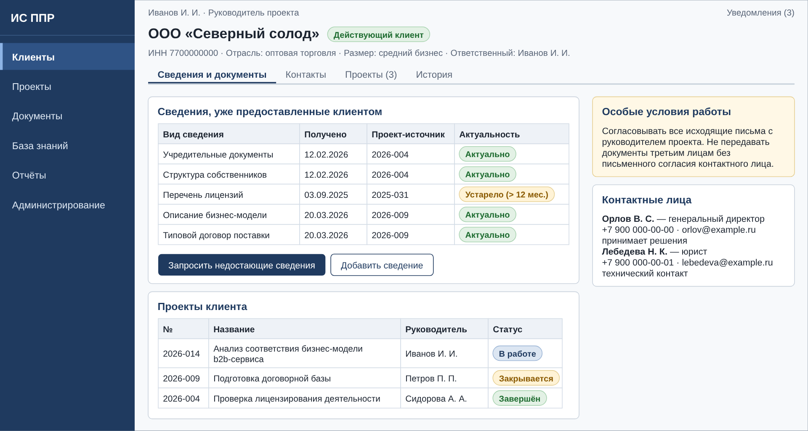
Рисунок 3 — Макет экрана «Карточка клиента»

4.2.2.2 Подсистема «Проекты» (ПП)
Таблица 9 — Требования к функциям подсистемы ПП
№ | Требование
ПП-01 | Система должна регистрировать проект с полями: номер, название, клиент, тип проекта (из классификатора), описание запроса, дата начала, плановая дата завершения, приоритет (низкий, обычный, высокий), статус (новый, в работе, приостановлен, закрыт), номер договора с клиентом (необязательно). Номер вида «ГГГГ-NNN» присваивается автоматически и уникален. Обязательные поля — клиент, название, тип, описание запроса, плановая дата завершения. Если клиента нет в Системе, его карточку можно создать из формы регистрации
ПП-02 | Система должна позволять сформировать команду проекта: ровно один руководитель и не менее одного юриста-исполнителя; для каждого участника указывается направление работы. При выборе сотрудника Система должна показывать его направления и число активных проектов и задач. Проект нельзя перевести в статус «В работе» без руководителя и исполнителя
ПП-03 | При регистрации проекта и в его карточке Система должна показывать: прошлые проекты клиента; перечень сведений клиента, которых не хватает относительно перечня, заданного для типа проекта; до 10 похожих материалов БЗ (ПЗ-06)
ПП-04 | Система должна поддерживать структуру «проект – этап – задача». Задача имеет поля: название, описание, исполнитель, срок, приоритет, статус (новая, в работе, на проверке, выполнена, отменена), зависимость от другой задачи (необязательно), вложения. Этапы и задачи могут создаваться по шаблону для типа проекта
ПП-05 | Система должна показывать задачи проекта в двух представлениях: списком с фильтрами и сортировкой и канбан-доской по статусам. Перенос карточки задачи на доске должен изменять её статус
ПП-06 | Система должна отправлять уведомления в интерфейсе и по e-mail: о назначении задачи; о приближении срока (за 2 рабочих дня); о просрочке (в день просрочки и далее каждый рабочий день до выполнения); о смене статуса задачи; о комментарии с упоминанием пользователя; об изменении состава команды; о публикации материала куратором. Пользователь может отключить e-mail-уведомления по типам событий, кроме назначения задачи и просрочки
ПП-07 | Система должна поддерживать комментарии к проекту и задаче, упоминание коллеги через «@» и историю изменений полей (кто, когда, прежнее и новое значение)
ПП-08 | Система должна принимать от исполнителя затраченные часы по задаче с датой и показывать итоги по задаче, проекту и сотруднику. Изменять чужие записи может только руководитель проекта
ПП-09 | Исполнитель должен иметь возможность перевести задачу в статус «на проверке» и выбрать проверяющего — другого юриста проекта или руководителя. Проверяющий принимает результат или возвращает на доработку с обязательным замечанием. Проверяющим не может быть исполнитель задачи. История решений должна храниться
ПП-10 | Система должна требовать при закрытии проекта заполнить итоговую карточку: резюме проекта; применённые нормы права; выводы и рекомендации; использованные материалы БЗ с отметкой «полезно / не полезно»; решение о предложении опыта проекта в БЗ и выбор документов для него (рисунок 5). Проект нельзя закрыть при наличии незавершённых задач, кроме отменённых. После закрытия проект доступен только для чтения; переоткрыть его может только руководитель проекта с указанием причины, которая фиксируется
ПП-11 | Руководитель проекта должен иметь возможность добавлять и исключать участников команды. Исключённый участник теряет доступ к проекту. Задачи исключаемого участника должны быть переназначены до исключения. История состава команды должна сохраняться
ПП-12 | Система должна показывать реестр проектов с фильтрами по клиенту, статусу, типу, руководителю, участнику, направлению и периоду и с поиском по названию и номеру
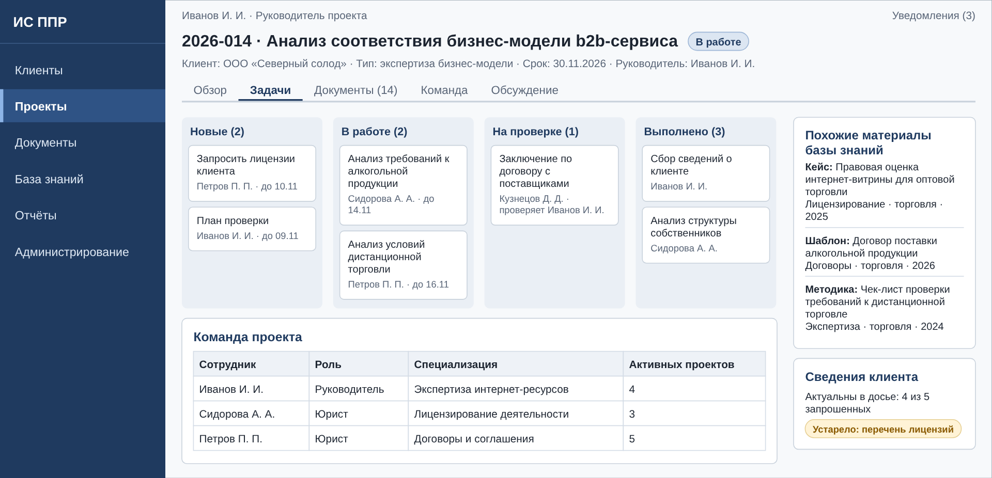
Рисунок 4 — Макет экрана «Карточка проекта» (задачи)
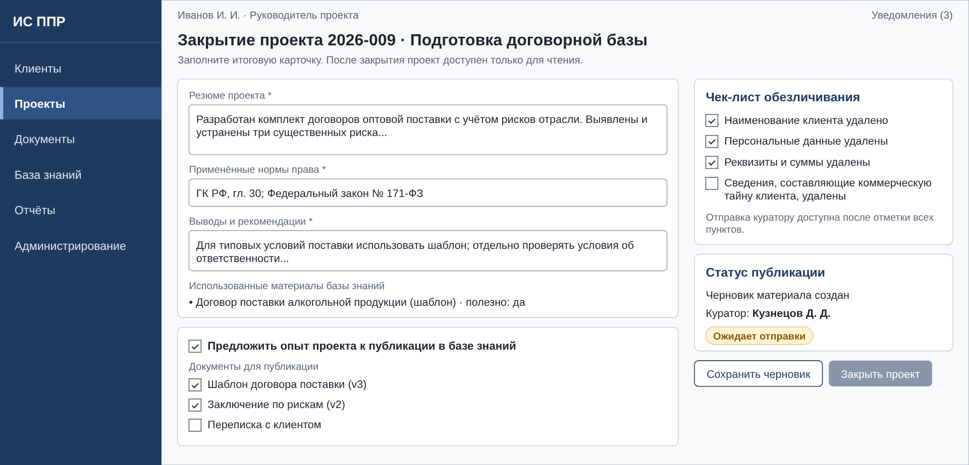
Рисунок 5 — Макет экрана «Закрытие проекта»

4.2.2.3 Подсистема «Документы» (ПД)
Таблица 10 — Требования к функциям подсистемы ПД
№ | Требование
ПД-01 | Система должна принимать документы через загрузку по кнопке и перетаскиванием, в том числе пакетную. Допустимые форматы: DOCX, DOC, XLSX, XLS, PPTX, ODT, ODS, PDF, RTF, TXT, JPG, PNG, EML, MSG, ZIP. Максимальный размер файла — 200 МБ
ПД-02 | Для документа Система должна хранить метаданные: название, тип документа (из классификатора), проект, клиент, автор, дата, статус, уровень конфиденциальности (обычный, ограниченный), теги
ПД-03 | Система должна хранить все версии документа с указанием автора, даты и комментария. Пользователь должен иметь возможность скачать любую версию и сделать любую версию текущей. Система должна предупреждать о том, что документ редактирует другой пользователь
ПД-04 | Документ должен иметь статус: черновик, на согласовании, утверждён, архив. Смену статуса фиксирует журнал изменений. Утверждённый документ нельзя изменить, кроме создания новой версии
ПД-05 | Система должна вести каталог шаблонов документов с версиями. Создание документа из шаблона в формате DOCX должно подставлять поля: наименование и ИНН клиента, номер и название проекта, ФИО руководителя проекта, дату
ПД-06 | Система должна показывать документы форматов PDF, DOCX, XLSX, PPTX, TXT и изображения в браузере без скачивания
ПД-07 | Права на документ должны наследоваться от проекта: по умолчанию доступ имеют участники проекта и руководство компании. Для документа с уровнем «ограниченный» доступ получают только выбранные участники и руководитель проекта
ПД-08 | Система должна выполнять полнотекстовый поиск по названию, метаданным и содержимому документов. Для сканов и изображений в PDF должно выполняться распознавание текста при загрузке
ПД-09 | Система должна позволять скачать выбранные документы одним архивом и выгрузить реестр документов проекта в XLSX
ПД-10 | При загрузке Система должна сравнивать контрольную сумму файла с уже загруженными файлами и предупреждать о дубликате; пользователь может подтвердить загрузку
ПД-11 | Удалённый документ должен попадать в корзину на 30 дней, откуда его можно восстановить. Окончательное удаление выполняется автоматически по истечении 30 дней либо администратором

4.2.2.4 Подсистема «База знаний» (ПЗ)
Таблица 11 — Требования к функциям подсистемы ПЗ
№ | Требование
ПЗ-01 | Система должна поддерживать типы материалов БЗ: кейс (итог выполненного проекта), правовое заключение, шаблон документа, судебная практика, методика или регламент, справка по норме права
ПЗ-02 | Карточка материала должна содержать: название, тип, краткое описание (проблема, подход, результат), направление (из классификатора), отрасль (из классификатора), применимое законодательство (закон, статья), ключевые слова, автора, дату, срок пересмотра, статус (черновик, на проверке, опубликован, устарел), вложения
ПЗ-03 | При закрытии проекта с решением о публикации (ПП-10) Система должна создать черновик материала БЗ с копированием резюме, норм права и выбранных документов. Наименование клиента и его реквизиты в черновик не копируются. Публикация должна быть невозможна, пока автор не отметил все пункты чек-листа обезличивания: наименование клиента, ПДн, реквизиты и суммы, сведения, составляющие коммерческую тайну клиента
ПЗ-04 | Материал должен проходить проверку: черновик – на проверке у куратора – опубликован или возвращён автору с замечанием. Срок пересмотра материала по умолчанию 12 месяцев. За 14 дней до истечения срока Система должна уведомить автора и куратора, после истечения — показывать у материала пометку «срок пересмотра истёк». Куратор может пометить материал как «устарел»
ПЗ-05 | Система должна выполнять поиск по БЗ: полнотекстовый по названию, описанию и содержимому вложений; с учётом морфологии русского языка; с точной фразой и операторами И, ИЛИ, НЕ; с фильтрами по типу материала, направлению, отрасли, году, автору, законодательству; с сортировкой по релевантности и дате; с подсветкой найденных слов и предпросмотром материала (рисунок 6). Пользователь может сохранить поисковый запрос
ПЗ-06 | Для проекта и для материала Система должна показывать до 10 похожих материалов БЗ, ранжированных по совпадению направления, отрасли, ключевых слов и норм права. Пользователь может отметить рекомендацию «полезно / не полезно»
ПЗ-07 | Система должна хранить связи «материал – проект, в котором он использован» и «материал – материал», показывать у материала число проектов, в которых он использован
ПЗ-08 | Куратор должен иметь возможность вести иерархические классификаторы БЗ: направления, отрасли, типы материалов. Удаление значения, которое используется, запрещено; его можно пометить как неактуальное
ПЗ-09 | Пользователь должен иметь возможность добавить материал в избранное и подписаться на направление, отрасль или тег с уведомлением о новых опубликованных материалах
ПЗ-10 | Пользователь должен иметь возможность оценить материал («полезно» или «не полезно») и оставить комментарий. Оценки и комментарии видны авторам и куратору
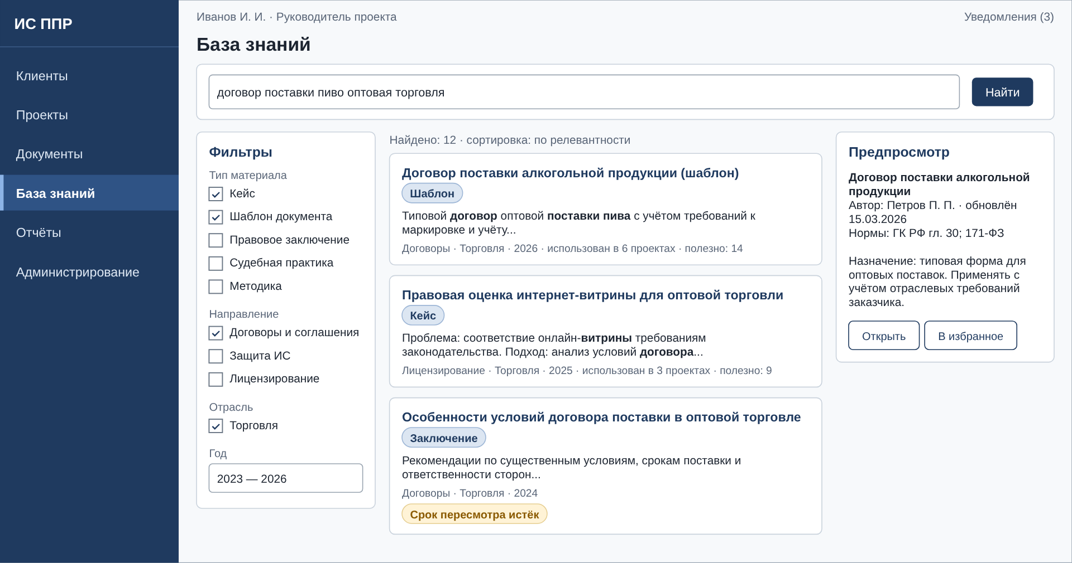
Рисунок 6 — Макет экрана «Поиск по базе знаний»

4.2.2.5 Подсистема «Аналитика и отчётность» (ПА)
Таблица 12 — Требования к функциям подсистемы ПА
№ | Требование
ПА-01 | Система должна формировать отчёты по проектам: список проектов по статусам, срокам, клиентам, типам; доля проектов, закрытых в срок; просроченные проекты и задачи
ПА-02 | Система должна формировать отчёт по загрузке сотрудников: число активных проектов и задач, затраченные часы за период по сотрудникам и направлениям
ПА-03 | Система должна формировать отчёт по БЗ: число материалов по типам, направлениям и отраслям; наиболее используемые материалы; материалы с истёкшим сроком пересмотра; доля закрытых проектов, использовавших материалы БЗ; поисковые запросы без результата
ПА-04 | Система должна показывать панель показателей достижения целей: число зарегистрированных проектов за период; доля активных проектов, в которых назначены руководитель, исполнители и сроки задач; доля запросов клиентам, отправленных повторно с подтверждением причины; доля закрытых проектов с использованными материалами БЗ; число поисковых запросов и доля запросов, завершившихся открытием материала
ПА-05 | Система должна экспортировать отчёты в форматы XLSX, CSV и PDF
ПА-06 | Система должна позволять пользователю с правом на отчёты создать отчёт в конструкторе: выбор полей, фильтров и группировок по данным проектов, клиентов, документов, материалов БЗ — и сохранить его
ПА-07 | Система должна отправлять выбранные отчёты по e-mail адресатам по расписанию, заданному администратором
ПА-08 | Данные отчётов должны учитывать права доступа пользователя: пользователь не видит в отчёте данные проектов, к которым у него нет доступа, кроме руководства компании

4.2.2.6 Подсистема «Администрирование и безопасность» (ПС)
Таблица 13 — Требования к функциям подсистемы ПС
№ | Требование
ПС-01 | Система должна позволять администратору создавать, изменять и блокировать учётные записи, а также синхронизировать их со службой каталогов Заказчика. Пользователь должен проходить аутентификацию логином и паролем или через единый вход
ПС-02 | Система должна поддерживать роли: руководитель проекта, юрист-исполнитель, куратор БЗ, руководство компании, администратор (таблица 2), и разграничивать права на уровне клиента, проекта и документа. Матрица прав должна настраиваться администратором
ПС-03 | Система должна вести журнал аудита: вход и выход, неудачные попытки входа, просмотр документов с уровнем «ограниченный», создание, изменение и удаление данных, смена прав, экспорт данных. Запись содержит дату и время, пользователя, действие, объект. Журнал не должен допускать изменения и удаления записей, включая администраторов. Срок хранения — не менее 3 лет. Журнал должен допускать поиск и выгрузку
ПС-04 | Администратор и куратор БЗ должны иметь возможность вести справочники и классификаторы: отрасли, направления, типы проектов, типы документов, виды сведений клиента, типы материалов, шаблоны этапов проектов
ПС-05 | Система должна выполнять пакетный импорт файлов из общей папки: загрузка с сохранением структуры каталогов, имён файлов, дат создания и изменения; присвоение метаданных из реестра в формате CSV; режим проверки без записи с выдачей отчёта; обнаружение дубликатов; итоговый отчёт об импорте с перечнем загруженных и отклонённых файлов
ПС-06 | Система должна выполнять резервное копирование базы данных, файлового хранилища и настроек по расписанию (таблица 7) и позволять восстановить данные из копии. Копии ежедневные хранятся 30 дней, ежемесячные — 12 месяцев
ПС-07 | Администратор должен иметь возможность настраивать: параметры уведомлений, шаблоны писем клиентам, сроки хранения проектов и корзины, сроки актуальности сведений клиента, политику паролей
ПС-08 | Система должна показывать администратору панель состояния и журнал событий по разделу 4.1.5

4.2.3 Перечень и критерии отказов для каждой функции
Таблица 14 — Отказы функций
Функция | Отказ | Критерий отказа
Вход в Систему (ПС-01) | Пользователь с действующей учётной записью не может войти | Система не принимает верные учётные данные в штатном режиме более 1 минуты
Поиск (ПК-09, ПП-12, ПД-08, ПЗ-05) | Поиск не возвращает результат или возвращает неполный | Нет результата дольше 10 секунд; не найден проиндексированный документ или материал при запросе по его точному названию
Загрузка и версии документов (ПД-01, ПД-03) | Документ потерян, повреждён или недоступен | Файл после загрузки не открывается или не совпадает с исходным по контрольной сумме; версия документа недоступна
Права доступа (ПС-02, ПД-07) | Нарушение разграничения прав | Пользователь получил доступ к данным, на которые у него нет права; или лишён доступа, на который имеет право
Уведомления (ПП-06) | Уведомление не доставлено | Уведомление о назначении задачи или просрочке не появилось в Системе в течение 5 минут после события
Закрытие проекта и публикация (ПП-10, ПЗ-03) | Обход обязательных проверок | Проект закрыт без итоговой карточки; материал опубликован без отмеченного чек-листа обезличивания
Журнал аудита (ПС-03) | Нарушение полноты журнала | Событие из перечня ПС-03 не записано или запись изменена
Отчёты (ПА-01 – ПА-05) | Неверные данные отчёта | Данные отчёта расходятся с данными подсистем-источников
Резервное копирование (ПС-06) | Копия не создана или не восстанавливается | Копия по расписанию не создана; тестовое восстановление не удалось
Импорт (ПС-05) | Потеря или искажение данных при импорте | Количество или содержимое импортированных файлов не соответствует отчёту проверки

4.3 Требования к видам обеспечения

4.3.1 Требования к математическому обеспечению
- Ранжирование результатов поиска (ПЗ-05) должно учитывать: совпадение слов запроса в названии (наибольший вес), в описании и в содержимом вложений; совпадение словоформ; статус материала (опубликованные выше устаревших); оценки «полезно». Веса должен настраивать администратор без изменения программного кода.
- Подбор похожих материалов (ПЗ-06) должен вычислять сходство как взвешенную сумму совпадений по направлению, отрасли, нормам права и ключевым словам. Веса по умолчанию: направление — 0,3; отрасль — 0,2; нормы права — 0,3; ключевые слова — 0,2. Веса настраиваются администратором.
- Проверка дубликатов клиентов по наименованию (ПК-02) должна выполняться после нормализации наименования: без учёта регистра, кавычек и организационно-правовой формы.
- Сроки «2 рабочих дня» и «рабочие дни» должны вычисляться по производственному календарю Российской Федерации. Календарь должен обновляться администратором.

4.3.2 Требования к информационному обеспечению
- Состав и структура данных Системы определяются моделью данных (рисунок 7). Разработчик уточняет модель в техническом проекте, не удаляя перечисленные сущности и связи.
- Система должна использовать единую базу данных и единый справочник клиентов, сотрудников и классификаторов для всех подсистем.
- Система должна обеспечивать целостность данных: контроль обязательных полей, ссылочную целостность, уникальность ИНН клиента и номера проекта, атомарность операций записи.
- Сроки хранения данных: проекты и документы — не менее 5 лет после закрытия проекта (срок настраивается ПС-07); журнал аудита — не менее 3 лет; журнал событий — не менее 90 дней; корзина — 30 дней; материалы БЗ — до решения куратора об удалении.
- Целенаправленная обработка специальных категорий и биометрических ПДн в Системе не предусмотрена. Если такие данные содержатся в документе клиента, документ должен иметь уровень конфиденциальности «ограниченный».
- Материалы БЗ не должны содержать данных, по которым можно определить клиента (ПЗ-03).
- Обмен данными с другими системами и экспорт должны использовать форматы CSV, XLSX, DOCX, PDF и JSON.
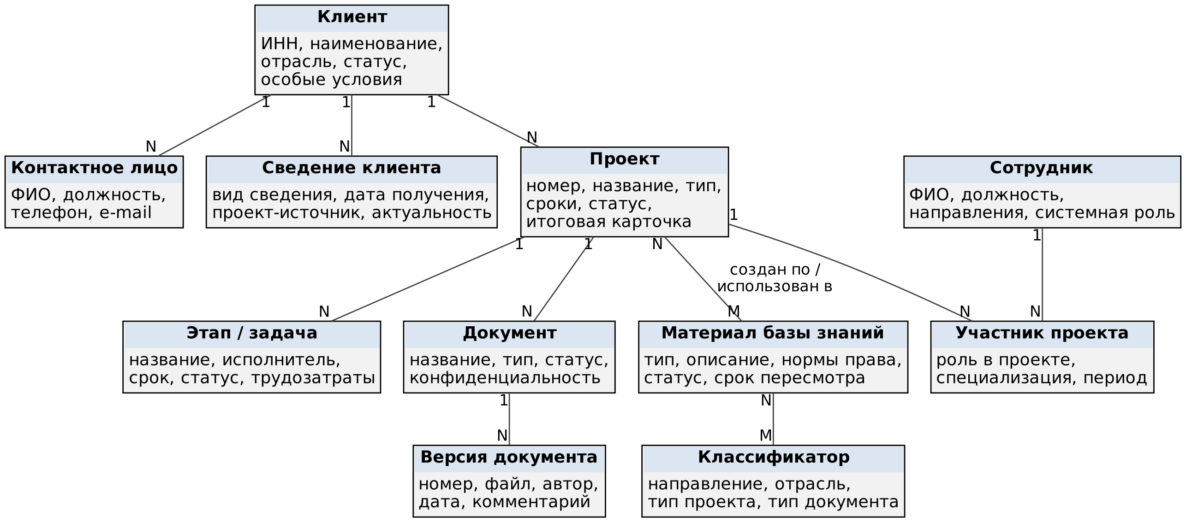
Рисунок 7 — Модель данных Системы (основные сущности)

4.3.3 Требования к лингвистическому обеспечению
- Интерфейс, сообщения, справочники, уведомления и документация должны быть на русском языке.
- Данные должны храниться в кодировке UTF-8. Даты должны отображаться в формате ДД.ММ.ГГГГ.
- Поиск должен учитывать морфологию русского языка и считать равными буквы «е» и «ё». Текст на английском языке в документах должен индексироваться.
- Администратор должен иметь возможность вести справочник синонимов поиска (например, «ПДн» и «персональные данные»).
- Сообщения об ошибках должны объяснять причину и действие пользователя и не содержать технических кодов без пояснения.

4.3.4 Требования к программному обеспечению
- Система должна быть веб-приложением. Пользователь должен работать с ней в браузере без установки программ. Поддерживаются две последние версии браузеров Google Chrome, Microsoft Edge, Mozilla Firefox и «Яндекс Браузер».
- Серверная часть должна работать под управлением операционной системы Linux; конкретный дистрибутив (допускаются российские) согласуется в техническом проекте.
- Хранение данных должно выполняться в реляционной системе управления базами данных (СУБД) с открытой лицензией (PostgreSQL или аналог) с согласованием выбора в техническом проекте.
- Лицензии стороннего программного обеспечения должны разрешать коммерческое использование Заказчиком и не требовать платы за число пользователей сверх указанного в договоре. Права на результаты разработки определяются договором.
- Обновление Системы должно выполняться без потери данных и настроек, с возможностью отката к предыдущей версии.
- Версия Системы должна отображаться в интерфейсе.

4.3.5 Требования к техническому обеспечению
Параметры в таблице 15 приведены как минимальные для нагрузки из таблицы 4. Разработчик уточняет конфигурацию в техническом проекте.
Таблица 15 — Минимальные технические требования
Компонент | Требование
Сервер приложений | 8 виртуальных процессоров, 16 ГБ оперативной памяти, 100 ГБ дискового пространства
Сервер базы данных и поискового индекса | 8 виртуальных процессоров, 32 ГБ оперативной памяти, быстрые диски (SSD)
Файловое хранилище | Не менее 2 ТБ с возможностью расширения не менее чем на 500 ГБ в год
Хранилище резервных копий | Отдельное от производственного, объёмом не менее удвоенного объёма данных
Серверная сеть | Не менее 1 Гбит/с
Рабочее место пользователя | Персональный компьютер с оперативной памятью не менее 4 ГБ, разрешением экрана не менее 1366×768, браузером по п. 4.3.4, сетевым подключением не менее 100 Мбит/с
Тестовый контур | Отдельная среда для проверки обновлений, развёртываемая по тем же инструкциям, что и производственная
Серверное оборудование и виртуализацию для Системы предоставляет Заказчик.

4.3.6 Требования к метрологическому обеспечению
Требования не предъявляются по причине того, что Система не содержит измерительных каналов и не выполняет измерений физических величин.

4.3.7 Требования к организационному обеспечению
- Заказчик должен назначить: администратора Системы и его заместителя; не менее одного куратора БЗ; ответственного за защиту информации и ПДн; ключевых пользователей для согласования требований и испытаний — по одному от каждой роли.
- Заказчик должен утвердить: регламент работы с БЗ (обезличивание, проверка, периодичность пересмотра); регламент доступа и ролей; порядок действий при сбоях и восстановлении.
- Руководители проектов должны вести проекты, клиентов и документы только в Системе.
- После переноса данных общая папка на сервере должна быть переведена в режим «только чтение».

4.3.8 Требования к методическому обеспечению
- Разработчик должен передать Заказчику руководство пользователя, руководство администратора и инструкцию куратору БЗ, включающую методику обезличивания материалов.
- Разработчик должен подготовить краткие памятки по ролям (не более 2 страниц каждая).
- Методика формирования контрольного набора поисковых задач для проверки цели Ц-1 должна входить в программу и методику испытаний.

4.4 Общие технические требования к АС

4.4.1 Требования к численности и квалификации персонала системы и режиму его работы
- Администратор Системы (не менее одного сотрудника и заместитель) должен иметь навыки администрирования серверных ОС Linux, СУБД, сетей и служб каталогов.
- Куратор БЗ (не менее одного юриста) должен знать классификаторы направлений и отраслей и порядок обезличивания.
- Пользователи должны уметь работать с браузером и офисными документами; специальных ИТ-знаний не требуется. Число пользователей — по таблице 4.
- Режим работы персонала — по рабочим дням Заказчика. Круглосуточное дежурство для эксплуатации Системы не требуется.

4.4.2 Требования к показателям назначения
Таблица 16 — Показатели назначения
Показатель | Значение
Число пользователей | До 100 именованных; до 30 одновременно без ухудшения показателей. При нагрузочных испытаниях — 50 одновременно
Объём данных | До 500 000 документов, до 20 000 материалов БЗ, до 2 ТБ в хранилище
Время отклика: открытие карточки клиента, проекта, материала БЗ | Не более 2 с
Время отклика: сохранение формы | Не более 2 с
Время отклика: поиск | Не более 3 с
Время отклика: открытие предпросмотра документа до 20 МБ | Не более 5 с
Время отклика: загрузка файла 50 МБ при канале 100 Мбит/с | Не более 30 с
Формирование стандартного отчёта | Не более 30 с
Масштабируемость | Рост нагрузки и объёма данных в 2 раза без изменения архитектуры, за счёт добавления ресурсов
Время отклика соблюдается для 95 % операций при 30 одновременно работающих пользователях и объёме данных из таблицы.

4.4.3 Требования к надёжности
Таблица 17 — Показатели надёжности
Показатель | Значение
Доступность в рабочие часы Заказчика (по рабочим дням с 08:00 до 20:00) | Не менее 99 % за календарный месяц, без учёта согласованных окон обслуживания
Непрерывный простой | Не более 4 часов
RPO (допустимая потеря данных) | Не более 24 часов
RTO (время восстановления после сбоя) | Не более 8 часов
Проверка восстановления из резервной копии | Не реже одного раза в квартал
Операции записи должны выполняться транзакционно: при сбое операция либо завершается полностью, либо отменяется. Данные, которые Система подтвердила пользователю как сохранённые, не должны теряться при штатном перезапуске сервера.

4.4.4 Требования безопасности
Система не управляет оборудованием и не создаёт опасных воздействий на персонал. Электробезопасность серверного и сетевого оборудования и безопасность рабочих мест обеспечиваются в соответствии с документацией изготовителей оборудования, трудовым законодательством и локальными актами Заказчика по охране труда. Дополнительных требований безопасности к Системе не предъявляется.

4.4.5 Требования к эргономике и технической эстетике
- Интерфейс должен быть единообразным во всех подсистемах: одинаковые названия, расположение и вид кнопок, фильтров, таблиц.
- Частые операции (создание проекта, назначение задачи, поиск, загрузка документа) должны выполняться не более чем за 3 перехода от главного экрана.
- Интерфейс должен корректно работать при ширине экрана от 1280 пикселей и быть пригодным для просмотра на планшете.
- Контраст текста и фона должен соответствовать уровню AA руководства WCAG 2.1; состояния и статусы не должны передаваться только цветом.
- Обязательные поля форм должны быть отмечены. Сообщения об ошибках должны показываться рядом с полем и не стирать введённые данные.
- Начинающий пользователь должен без обучения выполнять базовые операции по своей роли после прохождения обучения из раздела 8.4. Проверка выполняется юзабилити-тестом на прототипе (раздел 6.10) не менее чем на 5 пользователях.

4.4.6 Требования к транспортабельности для подвижных АС
Требования не предъявляются по причине того, что Система не является подвижной: серверная часть размещается стационарно, а доступ пользователей обеспечивается через браузер.

4.4.7 Требования к эксплуатации, техническому обслуживанию, ремонту и хранению компонентов системы
- Эксплуатацию и обслуживание Системы выполняет администратор Заказчика по руководству администратора.
- Регламентные работы: проверка панели состояния и журнала событий — еженедельно; применение обновлений безопасности — в окнах обслуживания; проверка восстановления из копии — ежеквартально.
- Резервные копии должны храниться на ресурсе, отдельном от сервера Системы.
- Ремонт и замена технических средств выполняется в соответствии с документацией их изготовителей силами Заказчика. Ошибки программного обеспечения устраняет Разработчик в гарантийный период (раздел 6.8).

4.4.8 Требования к защите информации от несанкционированного доступа
- Система должна идентифицировать и аутентифицировать каждого пользователя по уникальной учётной записи. Использование общих учётных записей не допускается.
- Пароль должен содержать не менее 12 символов и разные типы символов. После 5 неудачных попыток входа учётная запись блокируется на 15 минут. Пароли должны храниться только в виде стойких хэшей с солью. Сеанс должен завершаться после 30 минут неактивности (значение настраивается).
- Двухфакторная аутентификация обязательна для администраторов и для доступа вне сети Заказчика.
- Права доступа должны разграничиваться по ролям на уровне клиента, проекта и документа по принципу минимально необходимых прав (ПС-02).
- Данные должны передаваться по TLS не ниже 1.2. Резервные копии и носители с данными должны храниться в зашифрованном виде.
- Система должна быть защищена от типовых уязвимостей веб-приложений (внедрение кода SQL, межсайтовые сценарии, подделка запросов, небезопасные прямые ссылки на объекты) в соответствии с перечнем OWASP Top 10. Уязвимости критического и высокого уровня должны быть устранены до приёмки.
- Загружаемые файлы должны проверяться на вредоносное программное обеспечение средствами антивирусной защиты Заказчика, подключаемыми к Системе, либо встроенным модулем.
- Система должна соответствовать требованиям к защите ПДн по постановлению Правительства РФ № 1119 и приказу ФСТЭК России № 21. Уровень защищённости ПДн определяется актом классификации информационной системы персональных данных (ИСПДн), который Разработчик разрабатывает в техническом проекте совместно с Заказчиком.
- Серверная часть Системы и все данные должны размещаться на территории Российской Федерации.
- Действия пользователей, перечисленные в ПС-03, должны регистрироваться в журнале аудита.

4.4.9 Требования по сохранности информации при авариях
- Система должна выполнять резервное копирование по ПС-06 с показателями RPO и RTO из таблицы 17.
- Резервные копии базы данных, файлового хранилища и настроек должны согласованно восстанавливать Систему в одно и то же состояние.
- После аварийного выключения Система должна запускаться без ручного исправления данных; незавершённые операции записи должны отменяться полностью.
- Результат тестового восстановления должен документироваться.

4.4.10 Требования к защите от влияния внешних воздействий
Требования к защите от климатических и электромагнитных воздействий не предъявляются по причине того, что Система эксплуатируется в обычных офисных условиях, а защита от них обеспечивается инфраструктурой Заказчика (включая источники бесперебойного питания серверов). Защита от информационных воздействий (вредоносное ПО, сетевые атаки) — в соответствии с п. 4.4.8.

4.4.11 Требования к патентной чистоте
Разработчик должен гарантировать, что при создании Системы не нарушены исключительные права третьих лиц. Все сторонние компоненты должны использоваться на основании лицензий. Перечень сторонних компонентов с указанием лицензий передаётся Заказчику в составе документации.

4.4.12 Требования по стандартизации и унификации
- Система должна использовать открытые форматы и протоколы: HTTPS, REST и JSON, LDAP, SMTP, CSV, DOCX, XLSX, PDF.
- Справочники и классификаторы должны быть едиными для всех подсистем.
- Документация должна разрабатываться по ГОСТ 34.201-2020.

4.4.13 Дополнительные требования
- Классификаторы, роли, шаблоны писем, расписания и пороговые значения должны изменяться настройками без изменения программного кода и перезапуска сервера.
- Система должна иметь документированный программный интерфейс (раздел 4.1.6).

5 Состав и содержание работ по созданию системы
Работы выполняются по стадиям ГОСТ Р 59793-2021. Стадия «Формирование требований» и стадия «Техническое задание» выполнены Заказчиком — результатом является настоящее ТЗ. Эскизный проект выполняется в составе технического проекта.
Таблица 18 — Этапы работ
Этап | Содержание работ | Результат | Срок, мес. от начала работ
1. Технический проект | Проектные решения: архитектура, модель данных, прототип ключевых экранов (ПК, ПП, ПЗ), проект защиты информации и акт классификации ИСПДн, план миграции данных, конфигурация технических средств | Документы технического проекта; согласованный прототип | 1–2
2. Рабочая документация и разработка | Разработка и настройка подсистем ПС, ПК, ПП, ПД (месяцы 3–5) и ПЗ, ПА (месяцы 5–7); разработка эксплуатационной документации и программы и методики испытаний (ПМИ) | Программное обеспечение Системы; эксплуатационная документация; ПМИ | 3–7
3.1. Предварительные испытания | Испытания Системы на стенде Разработчика по ПМИ | Протокол предварительных испытаний | 8
3.2. Подготовка к вводу в действие | Установка и настройка Системы на серверах Заказчика; миграция данных из общей папки; обучение пользователей | Развёрнутая Система; акт миграции; протоколы обучения | 9
3.3. Опытная эксплуатация | Работа пользователей в Системе в течение 6 недель; замеры показателей целей; устранение замечаний | Акт завершения опытной эксплуатации | 10–11
3.4. Приёмочные испытания | Проверка соответствия Системы ТЗ по ПМИ | Протокол приёмочных испытаний; акт приёмки в эксплуатацию | 12
4. Сопровождение | Гарантийное обслуживание по разделу 6.8 | Устранённые замечания | 12 месяцев после акта приёмки

6 Порядок разработки системы

6.1 Порядок организации работ по созданию системы
- Заказчик и Разработчик назначают руководителей работ.
- Разработчик ведёт план работ и представляет отчёт о ходе работ каждые 2 недели; руководители работ проводят встречу по статусу еженедельно.
- На этапе 2 Разработчик демонстрирует Заказчику промежуточные результаты не реже одного раза в месяц.
- Изменения требований оформляются письменным запросом, согласуются сторонами и вносятся в ТЗ дополнением, которое согласуется и утверждается так же, как ТЗ.
- Разработка ведётся в отдельной среде Разработчика; приёмка — в среде Заказчика.

6.2 Перечень документов и исходных данных для создания системы
Заказчик передаёт Разработчику в течение первого месяца работ:
- настоящее ТЗ;
- сведения об инфраструктуре: серверы, сеть, служба каталогов, почтовый сервер, система резервного копирования;
- доступ (на чтение) к общей папке на сервере;
- перечень материалов общей папки, отобранных для переноса;
- значения классификаторов: направления, отрасли, типы проектов, типы документов, виды сведений клиента;
- шаблоны документов и писем клиентам;
- контрольный набор поисковых задач для проверки цели Ц-1 (не менее 30 задач).

6.3 Перечень документов, предъявляемых по окончании соответствующих этапов работ
Документы, предъявляемые по этапам, указаны в таблице 22 (раздел 9.1). Разработчик предъявляет их Заказчику в электронном виде не позднее срока окончания этапа по таблице 18.

6.4 Порядок проведения экспертизы технической документации
- Заказчик проверяет документы этапа в течение 10 рабочих дней после передачи и оформляет замечания протоколом.
- Разработчик устраняет замечания в течение 5 рабочих дней и передаёт документы на повторную проверку (5 рабочих дней).
- Проект защиты информации и акт классификации ИСПДн дополнительно согласует ответственный за защиту информации Заказчика.

6.5 Перечень макетов, порядок их разработки, изготовления, испытаний, необходимость разработки на них документации, программы и методик испытаний
Макеты экранов, приведённые в ТЗ (рисунки 3–6), иллюстрируют требования и не определяют точный дизайн. На этапе 1 Разработчик создаёт интерактивный прототип экранов подсистем ПК, ПП и ПЗ, согласует его с ключевыми пользователями Заказчика (не менее двух итераций) и испытывает по п. 4.4.5. Отдельная документация и ПМИ на прототип не разрабатываются; прототип включается в документы технического проекта.

6.6 Порядок разработки, согласования и утверждения плана совместных работ по созданию системы
Разработчик разрабатывает план совместных работ в течение 10 рабочих дней после начала работ: этапы, сроки, ответственные, обязанности Заказчика по разделам 6.2 и 8. План согласуют руководители работ и утверждают руководители сторон.

6.7 Порядок разработки, согласования и утверждения программы работ по стандартизации
Программа работ по стандартизации не разрабатывается по причине того, что Система создаётся в единственном экземпляре на основе существующих стандартных технологий; требования по стандартизации и унификации изложены в п. 4.4.12.

6.8 Требования к гарантийным обязательствам разработчика
Гарантийный срок — 12 месяцев с даты подписания акта приёмки в эксплуатацию. В этот срок Разработчик устраняет ошибки Системы за свой счёт. Сроки устранения приведены в таблице 19.
Таблица 19 — Сроки устранения ошибок в гарантийный срок
Категория | Признак | Начало работ | Устранение
Критическая | Система недоступна или произошла потеря данных | Не позднее 4 рабочих часов | Не позднее 1 рабочего дня
Существенная | Не работает функция из раздела 4.2 | Не позднее 1 рабочего дня | Не позднее 3 рабочих дней
Прочая | Недостатки, не мешающие работе | Не позднее 3 рабочих дней | Не позднее 10 рабочих дней
Обращения принимаются по e-mail и телефону в рабочие часы Заказчика. В гарантийный срок Разработчик также предоставляет обновления безопасности для компонентов собственной разработки.

6.9 Порядок проведения технико-экономической оценки создания системы
Заказчик оценивает результат по достижению целей Ц-1 – Ц-5 (таблица 1) через 6 месяцев после подписания акта приёмки в эксплуатацию. Исходные данные берутся из отчётов ПА-03 и ПА-04. Сопоставление затрат на создание Системы с сокращением трудозатрат выполняет Заказчик. Разработчик предоставляет данные из Системы по запросу.

6.10 Порядок разработки, согласования и утверждения программы метрологического обеспечения, программы обеспечения надёжности, программы эргономического обеспечения
Программа метрологического обеспечения не разрабатывается по причине отсутствия в Системе измерительных функций (п. 4.3.6). Отдельная программа обеспечения надёжности не разрабатывается: показатели надёжности (таблица 17) проверяются при испытаниях по ПМИ. Отдельная программа эргономического обеспечения не разрабатывается: требования п. 4.4.5 проверяются юзабилити-тестом прототипа (п. 6.5) и при испытаниях.

7 Порядок контроля и приёмки системы

7.1 Виды, состав и методы испытаний системы и её составных частей
Испытания проводятся по видам ГОСТ Р 59792-2021 (таблица 20).
Таблица 20 — Виды и методы испытаний
Вид испытаний | Где и кто проводит | Состав и методы | Критерий успеха
Предварительные | На стенде Разработчика, с участием представителей Заказчика | Функциональные испытания: для каждого требования разделов 4.2 и 4.4 — не менее одного тестового сценария с номером требования. Нагрузочные испытания: 50 одновременных пользователей при объёме данных по таблице 4. Испытания безопасности: сканирование уязвимостей, проверка разграничения прав, проверка журнала аудита. Тестовое восстановление из резервной копии. Проверка импорта на тестовой выборке | Все сценарии пройдены; нет открытых критических и существенных ошибок
Опытная эксплуатация | В среде Заказчика, 6 недель, реальные пользователи всех ролей (не менее 10 человек), данные перенесены из общей папки | Работа по реальным проектам; журнал замечаний; замеры по контрольному набору (Ц-1); отчёты ПА-03 и ПА-04 (Ц-2, Ц-3, Ц-4) | Нет открытых критических и существенных замечаний; цели Ц-1 – Ц-4 достигнуты
Приёмочные | В среде Заказчика, 2 недели, комиссия Заказчика | Повторные сценарии ПМИ; проверка устранения замечаний опытной эксплуатации; проверка комплектности и полноты документации; проверка выполнения обучения | Все сценарии пройдены; документация передана в полном составе
Цель Ц-5 оценивается после ввода в действие (п. 6.9).

7.2 Общие требования к приёмке работ, порядок согласования и утверждения приёмочной документации
- Разработчик готовит ПМИ; Заказчик согласует её до начала испытаний, руководитель Заказчика утверждает.
- Результаты испытаний оформляются протоколами. Результаты этапов оформляются актами сдачи-приёмки.
- Заказчик рассматривает результаты этапа в течение 10 рабочих дней и подписывает акт либо направляет мотивированные замечания.
- Разработчик устраняет замечания в согласованный срок, не более 15 рабочих дней, после чего проводится повторная проверка.
- Акт приёмки Системы в эксплуатацию подписывают члены приёмочной комиссии и руководители сторон.

7.3 Статус приёмочной комиссии
Приёмочная комиссия — ведомственная, создаётся приказом руководителя Заказчика. В состав входят: председатель — представитель руководства Заказчика; члены — руководитель аналитического отдела, ключевые пользователи, администратор Системы, ответственный за защиту информации. Представители Разработчика участвуют в работе комиссии с правом совещательного голоса.

8 Требования к составу и содержанию работ по подготовке объекта автоматизации к вводу системы в действие

8.1 Организационные мероприятия
До начала опытной эксплуатации Заказчик должен: назначить роли по п. 4.3.7; утвердить классификаторы и регламенты; издать приказ о порядке использования Системы, включающий перевод общей папки в режим «только чтение» после миграции; определить дату начала ведения всех новых проектов в Системе. Организационно-штатная структура Заказчика не изменяется.

8.2 Подготовка данных
- До начала этапа 3.2 Заказчик проводит инвентаризацию общей папки и определяет материалы для переноса.
- Заказчик готовит реестр метаданных переносимых материалов в формате CSV.
- Материалы, предназначенные для БЗ, должны быть обезличены сотрудниками Заказчика с проверкой куратором БЗ.
- Разработчик выполняет импорт по ПС-05: сначала в режиме проверки, затем загрузку с итоговым отчётом. Результат оформляется актом миграции.

8.3 Технические мероприятия
До начала этапа 3.2 Заказчик должен: подготовить серверную инфраструктуру по п. 4.3.5; обеспечить сетевой доступ и учётные записи для подключения к службе каталогов и почтовому серверу; настроить защищённый канал удалённого доступа (VPN); подготовить рабочие места пользователей и хранилище резервных копий.

8.4 Обучение персонала
Таблица 21 — Обучение
Категория | Объём обучения | Содержание
Пользователи (руководители проектов, юристы, руководство) | Не менее 2 часов по роли | Работа с клиентами, проектами, документами, поиском по БЗ, отчётами
Куратор БЗ | Дополнительно не менее 2 часов | Проверка и публикация материалов, обезличивание, ведение классификаторов
Администратор | Не менее 8 часов | Установка и настройка, учётные записи и роли, импорт, резервное копирование и восстановление, мониторинг
Обучение проводит Разработчик до начала опытной эксплуатации. Все пользователи должны пройти обучение; проведение фиксируется протоколами с перечнем участников.

9 Требования к документированию

9.1 Перечень подлежащих разработке документов
Состав документов определяется ГОСТ 34.201-2020 и уточняется ведомостью документов, согласуемой на этапе 1.
Таблица 22 — Перечень документов
Этап | Документы
1. Технический проект | Пояснительная записка к техническому проекту; описание функциональной структуры; описание информационного обеспечения (включая модель данных); описание технического обеспечения; проект защиты информации; акт классификации ИСПДн; план миграции данных; прототип интерфейса
2. Рабочая документация и разработка | Руководство пользователя; руководство администратора; инструкция куратору БЗ; памятки по ролям; программа и методика испытаний; перечень сторонних компонентов и лицензий
3. Ввод в действие | Протоколы испытаний; акт миграции; протоколы обучения; акт завершения опытной эксплуатации; акт приёмки в эксплуатацию

9.2 Вид представления и количество документов
Документы передаются в электронном виде в форматах DOCX и PDF — один комплект. Документы, подписываемые сторонами (акты, протоколы, ПМИ), дополнительно передаются на бумаге в 2 экземплярах.

9.3 Требования по использованию ЕСКД и ЕСПД при разработке документов
Документы оформляются по ГОСТ 34.201-2020 и по требованиям ЕСПД к программным документам, в частности по ГОСТ 19.105-78 и ГОСТ 19.106-78. Требования ЕСКД не предъявляются по причине отсутствия конструкторской документации.

10 Источники разработки
- Описание деятельности Заказчика и существующих проблем: опыт и материалы сотрудников аналитического отдела о выполненных проектах (раздел 3.1.1) и о работе с общей папкой на сервере.
- Нормативные документы, перечисленные в разделе 1.5.
- Публично доступные описания систем аналогичного класса: управление проектами, управление документами, ведение досье клиентов, управление знаниями.

